Jahrgangsstufe: G10 | 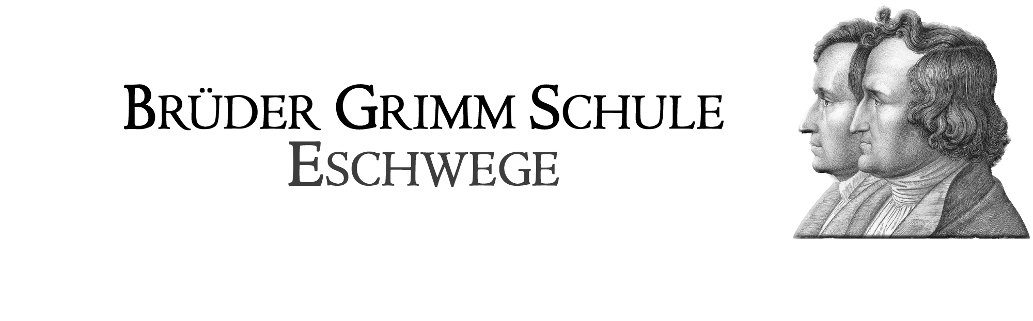  Schulinternes Curriculum im Fach Geschichte
Inhaltsfeld: (Unterrichtseinheit): Neuzeit: I. Weltkrieg |  |  |  | Stundenumfang: 8
Inhalt (Themen) | Fachbezogener Kompetenzbereich (Ziele) | Bezug zu Basiskonzept/  Leitperspektiven: Kontinuität und Veränderung in der Zeit | Überfachliche Kompetenzen und Methoden | Schulischer Schwer-punkt (Profil)
Ursachen der I. Weltkrieg  - Lage in Europa  - Folgen des Hochimperialismus  - Bündnissysteme  - Pulverfass Balkan  - Auslöser  - Kriegsschuldfrage | Wahrnehmungskompe-tenz für Kontinuität und Veränderung in der Zeit  - SuS können Quellen und Darstellung differenzieren bzw. mit diesem Arbeiten. - Sie ordnen Ereignisse in die Vergangenheit ein und können diese strukturieren und wiedergeben.  Analysekompetenz für Kontinuität und Veränderung in der Zeit  - SuS erschließen Informationen aus Quellen und Darstellungen und schulen dabei die entsprechenden Methoden.  - Sie können mit diesen kritisch umgehen.  Urteilskompetenz für Kontinuität und Veränderung in der Zeit  - SuS entwickeln Sachurteile, indem sie Quellen, Darstellungen und Ereignisse bewerten und beurteilen bzw. historisch einordnen.  - Dabei entwickeln sie multiperspektive Sichtweisen auf die Sachverhalte sowie ein Geschichtsbewusstsein.  Orientierungskompetenz für Zeiterfahrung  - SuS entwickeln Werturteile, indem sie historische Ereignisse einordnen und sich kritisch mit diesen auseinander setzen.  - Sie können geschichtliche Entwicklungen mit der Gegenwart und ihrer eignen Lebenswelt verbinden. | Alltagskulturen  Herrschaft  Wirtschaft  Eigenes und Fremdes  Bewältigung und Nutzung von Räumen | Personale Kompetenz:  - Selbstkonzept (erweitern ihre Fähigkeiten beim Arbeiten mit Quellen und mit komplexen Strukturen)  - Selbstregulierung (steuern und reflektieren Arbeitsprozesse: Bsp. Gruppenarbeit, Analysen)  Sozialkompetenz:  - Kooperation und Teamfähigkeit (angeleitetes Arbeiten in Gruppen mit klarer Aufgabenzuweisung)  - soziale Wahrnehmungsfähigkeit  (Stellung und Verantwortung in der Arbeitsgruppe)  Lernkompetenz:  - Arbeitskompetenz (selbstständige Dokumentation von Ergebnisse, Fachsprache, Fachmethodik)  - Problemlösekompetenz (eigene und neue Lernstrategien werden erlernt und kommen zum Einsatz)  - Medienkompetenz (OHP, Quellen, Karikaturen, Schaubilder, Modelle, Karten…)  Sprachkompetenz:  - Erweiterung aller drei Kompetenzbereiche in Bezug auf Quellen und Textanalysen und Kooperation in Gruppen/Fachsprache- und –begriffe/Lesen und Verstehen von Texten
Verlauf I. Weltkrieg  - Innenpolitische Einheit: Burgfriede  - Der moderne Krieg (Vgl. 1871)  - Schlieffenplan: 2 Frontenkrieg  - Stellungskrieg  - Materialschlachten: Verdun  - Quelle: Feldpostbriefe |  | Alltagskulturen  Herrschaft  Wirtschaft  Eigenes und Fremdes  Bewältigung und Nutzung von Räumen |  | Quellen: Feldpostkarten
Ende des Krieges und Folgen  - Waffenstillstand und Dolchstoßlegende  - November Revolution 1918/19  - 14 Punkte von Wilson  - Eine Republik entsteht  - Der Versailler Vertrag 1919 (Art. 231)  - menschliche, wirtschaftliche und geografische Folgen des Krieges |  | Alltagskulturen  Herrschaft  Wirtschaft  Eigenes und Fremdes  Bewältigung und Nutzung von Räumen

